A game storyboard: ADVENTURE OF rat

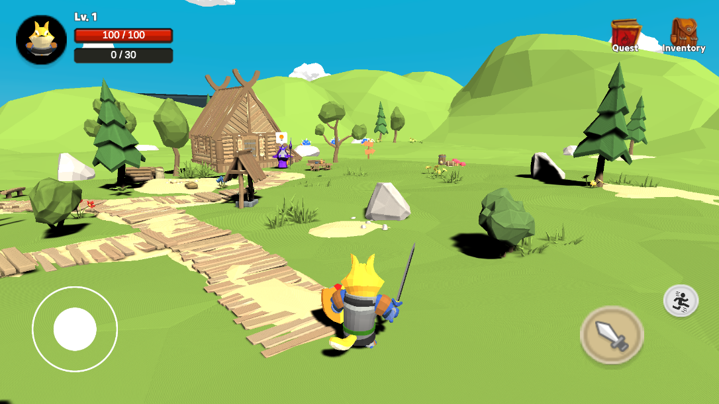

Scene 1

Pada tampilan awal, Anda akan memainkan seekor karakter tikus yang dapat berjalan, lompat, dan menyerang karakter hidup yang dapat diserang melalui tombol yang telah tersedia.

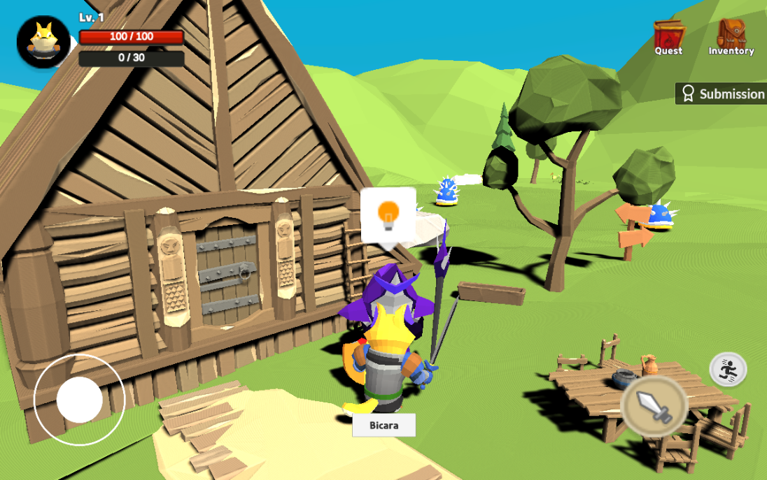

Scene 2

Kemudian pada tampilan ini anda dapat melakukan misi (*quest*). Dengan memastikan ada gambar lampu dan menekan tombol “bicara” pada NPC.

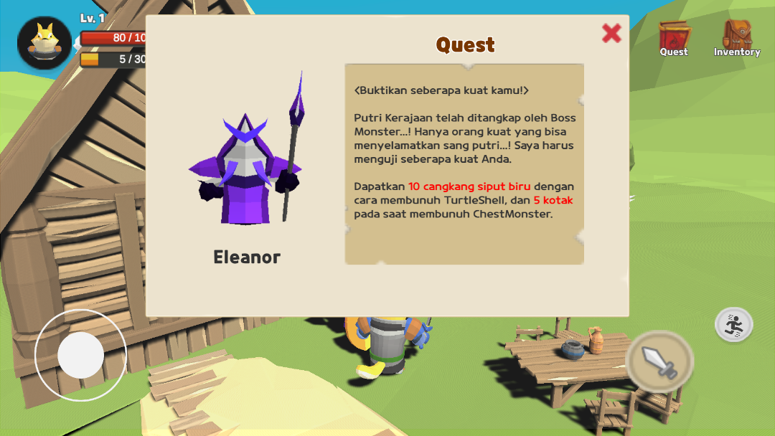

Scene 3

Misi ini akan mengarahkan anda untuk penyelamatan seorang putri. Dengan melakukan tugas yang telah diperintahkan oleh NPC.

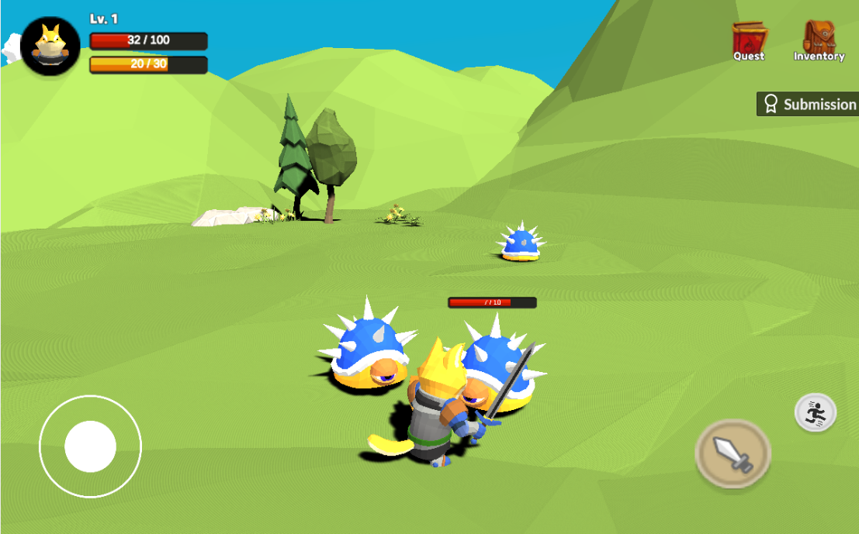

Scene 4

Cari item yang dibutuhkan dalam *quest* dengan cara membunuh karakter hidup yang telah ditugaskan.

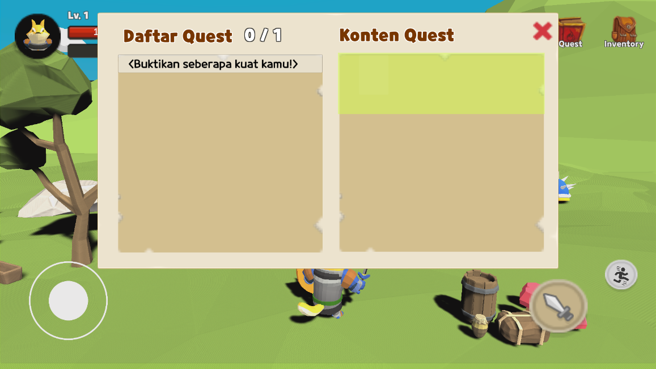

Scene 5

Anda juga dapat memeriksa daftar *quest* yang anda terima dan *collectible item* yang anda dapatkan pada tombol buku yang terdapat pada pojok kanan atas.

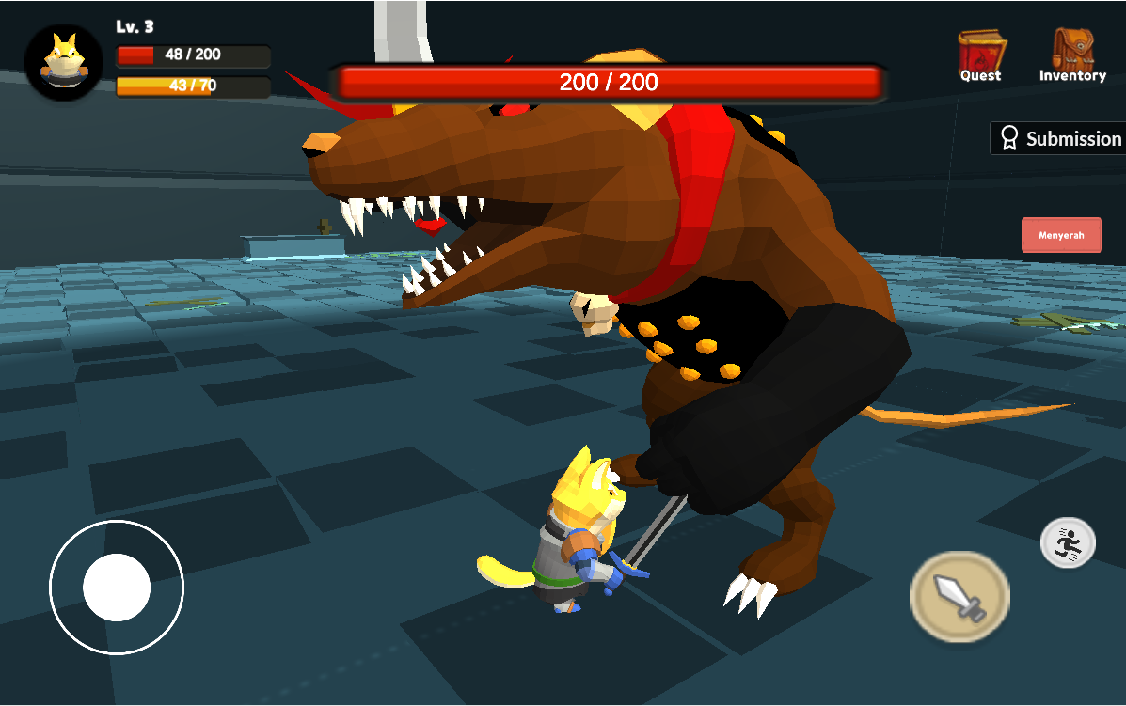

Scene 6

Jika *quest* pertama telah selesai. Anda akan menerima *quest* kedua dari NPC yang sama lalu anda akan diarahkan ke markas raja tikus untuk membunuh raja tikus dan menyelamatkan putri yang sedang dikurung.